curriculum artistico

Wilma Vernocchi
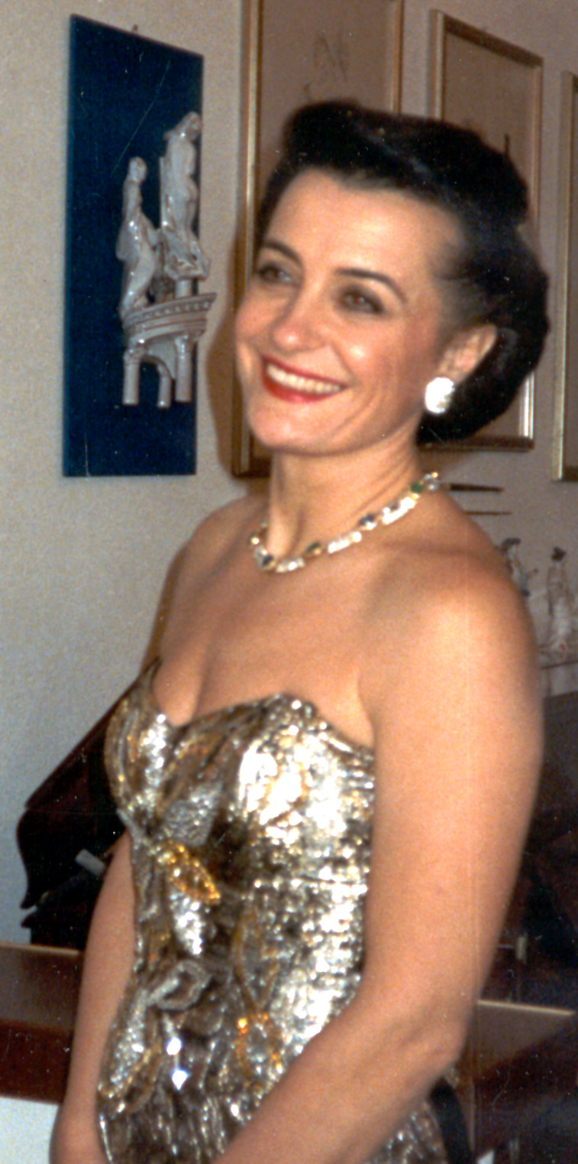
Wilma Vernocchi, incoraggiata dal soprano Lina Pagliughi, frequentò i Conservatori "G. Rossini" di Pesaro e "G.B.Martini" di Bologna (1962).
Prescelta per il Centro Perfezionamento Artisti Lirici del Teatro alla Scala di Milano, studiò il repertorio operistico sotto la guida di autorevoli maestri e direttori d'orchestra (1966).
Dal 1964 al 1970, contemporaneamente agli studi, partecipò a numerosi concorsi nazionali ed internazionali dedicati alle speranze della lirica. Vinse dodici primi premi che le permisero di debuttare al Teatro Nuovo di Milano nell'opera "II matrimonio segreto" di D.Cimarosa (Carolina), 1966, e successivamente al Teatro di Stato di Sofia nell'opera "La bohème" (Mimì). La critica fu lusinghiera; Eugenio Gara a conclusione di un articolo scrisse: «...la giovane Wilma Vernocchi per il teatro c'è nata sul serio, e se ne riparlerà».

Rappresentò l'Italia a Tokio alla "2° Word Wide Madama Butterfly Competition"; fu la più giovane concorrente e vinse il primo premio assoluto “ Tamaki Miura” per la migliore esecuzione ed interpretazione di Butterfly (1970). In Giappone, dove ha cantato più volte, le è stato dedicato un giardino nello storico parco Glover di Nagasaki, dove si erige il monumento a Madama Butterfly.

La prestigiosa affermazione giapponese le consentì di debuttare ufficialmente al teatro alla Scala di Milano nell'opera "Elisir d'amore" (Adina) con Luciano Pavarotti (1972) e l'anno successivo fu "Mimì" al teatro Regio di Parma con i cantanti Josè Carreras e Katia Ricciarelli.

Alla Scala ha cantato per quindici anni consecutivi in ruoli principali presentandosi negli Enti lirici e teatri, italiani e stranieri, come il San Carlo di Napoli, il Maggio Musicale Fiorentino, l'Arena di Verona, il Comunale di Bologna, Teatri Emiliani ATER, l'Opéra di Parigi, l'Opera di Monaco, l'Opera di Zurigo, il Festival di Salisburgo, interpretando un vasto repertorio da Monteverdi all'Opera Buffa italiana, ai classici del melodramma ottocentesco.

Interessata anche al repertorio moderno ha interpretato lavori di autori contemporanei come Hindemith e Maderna ed è stata richiesta da Franco Mannino e Nino Rota nelle loro opere teatrali.

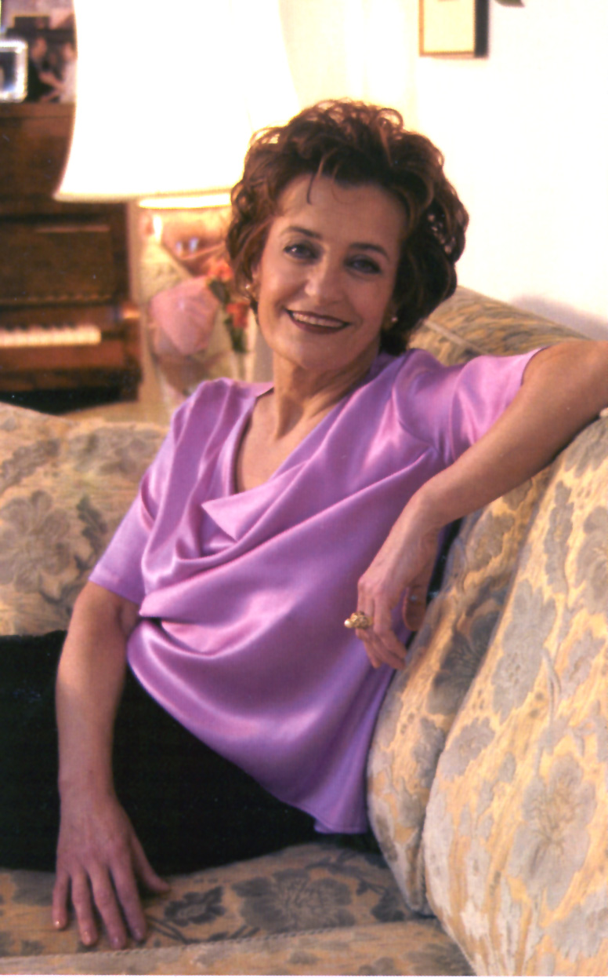
Diretta da maestri come Abbado, Pretre, Arena, De Fabbrittiis, Gavazzeni, Molinari Pradelli, Patanè, Sonzogno, Votto, ha collaborato con registi come Wallman, Strehler, Bolognini, De Simone, Maestrini, Sbragia, Villar.

Nell'attività teatrale è stata affiancata da artisti come Bergonzi, Bumbry, Corelli, Caballé, Cossotto, Cappuccilli, Domingo, Di Stefano, Bruscantini, Labò, Panerai, Ha svolto una tournée in oriente con Maria Callas e Giuseppe di Stefano (1973), la cui testimonianza fotografica è riportata sul libro "Callas by Callas" di Renzo Allegri, edito dalla Mondadori (1997).

Prima artista italiana ad esibirsi in recitals e rappresentazioni operistiche al nuovo Teatro "Cultural Center di Manila" (Filippine) dove è stata allestita espressamente per lei una nuova produzione dell'opera "Madama Butterfly" (dal 1973 al 1984).

Ha svolto attività concertistiche nelle sedi Radio BRT Belga, NHK giapponese e RAI TV Italiana. Ha ideato e condotto le trasmissioni televisive "Lirica in salotto" (Globo TV 1980) e la serie "Lirica oggi" trasmessa dalla Radio Italiana (1990).

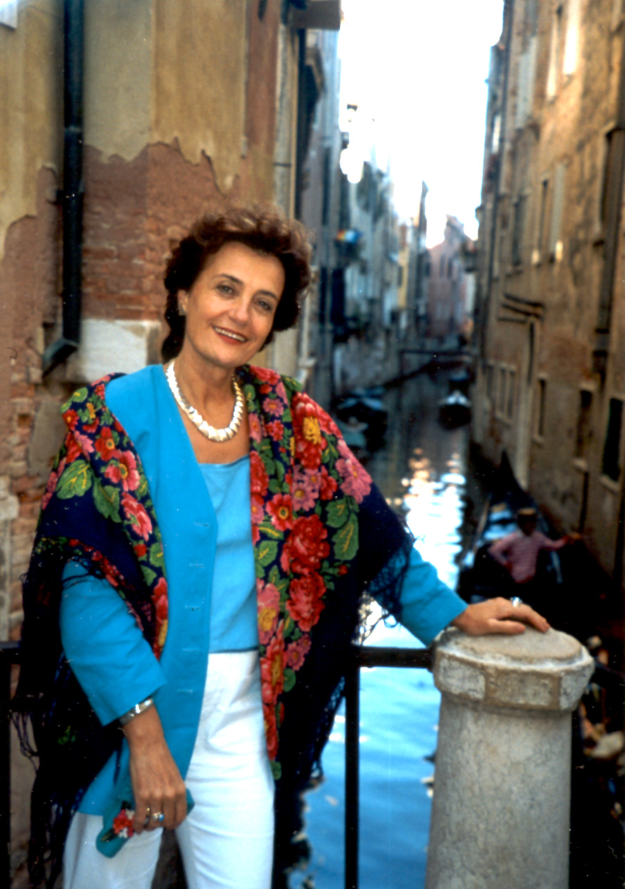
Ha tenuto seminari sulla tecnica e sulla interpretazione dell'opera lirica italiana in Cina presso l'Opera di Pechino, l’Accademia musicale di Shangai (1992), alla seconda università cinese di Chandong-wehai (2006) ; in Giappone presso l'Università delle Belle Arti di Nagoja ( dal 1986 al 2008 ), al "Fuchu-no-mori Theatre" di Tokyo (1998) e al Teatro Hatagaia-Aspia di Tokyo ( 2003), all’Academy for Performing Arts di Hong Kong ( 2003), Arkhangelsk ( Russia) (2009). Ha fatto parte della delegazione italiana al Festival della gioventù di danza e di canto in Estonia ( luglio 2010 ) con un “ mastering vocals” all’ EU House di Riga, alla Accademia “J.Sibelius” Helsinki ( Finlandia) ottobre 2010, all’ Eesti Muusika-Ja Teatriakadeemia di Tallinn (Estonia ottobre 2010) .

Per i programmi e progetti europei Erasmus, ha tenuto un corso “Italian Opera Master Class” presso Sibelius Academy Helsinki Finland (2005 e 2009 )
Per il Comune di Riccione ha organizzato e diretto le sette edizioni del seminario internazionale "Vacanze in lirica" (dal 1992 al 2000)

Ha fatto parte del Consiglio di Amministrazione del Museo alla Scala di Milano dal 1989 al 1996.

Per meriti artistici nel corso della sua carriera e per l'attività didattica che tuttora svolge, le è stata concessa l'onorificenza di Grande Ufficiale dell'Ordine
"Al Merito della Repubblica Italiana".

Dopo 29 anni di residenza milanese, è ritornata a Forlì, sua città natale dove le è stata donata la medaglia d'oro della "Dmenga a ca' nostra" e le è stato conferito il premio Medaglia d'oro e diploma di benemerenza "Al merito Fedeltà al lavoro" dalla Camera di Commercio di Forlì-Cesena (marzo 2001).

Attualmente svolge attività concertistica in Italia e all’estero: Tokyo, Osaka, Nagasaki per la fondazione Makizo Nakagawa( ott.2003) , Academy for Performing Art di Hong Kong ( ott. 2003); per il Consolato Italiano in Osaka (ott.2004); Teatro Nazionale dell’Opera di Helsinki per l’Associazione Internazionale ”B.Gigli” (febb. 2005 ) Filarmonica di Arkhangelsk e Nowodwinsk Russia ( gennaio 2009); Bologna festival San Giacomo Maggiore (maggio 2010) “Laus Marie” recitals di Madrigali, mottetti e cantate Mariane.

Docente di canto presso i Conservatori di Musica : “A.Vivaldi” di Novara, “F.Cilea” di Reggio Calabria, “G.Verdi “ di Milano e “G. B. Martini” di Bologna.

Wilma Vernocchi
mobile:(++39) 333 4631404

e-mail : wilmavernocchi@teletu.it
web : www wilma-vernocchi.it

